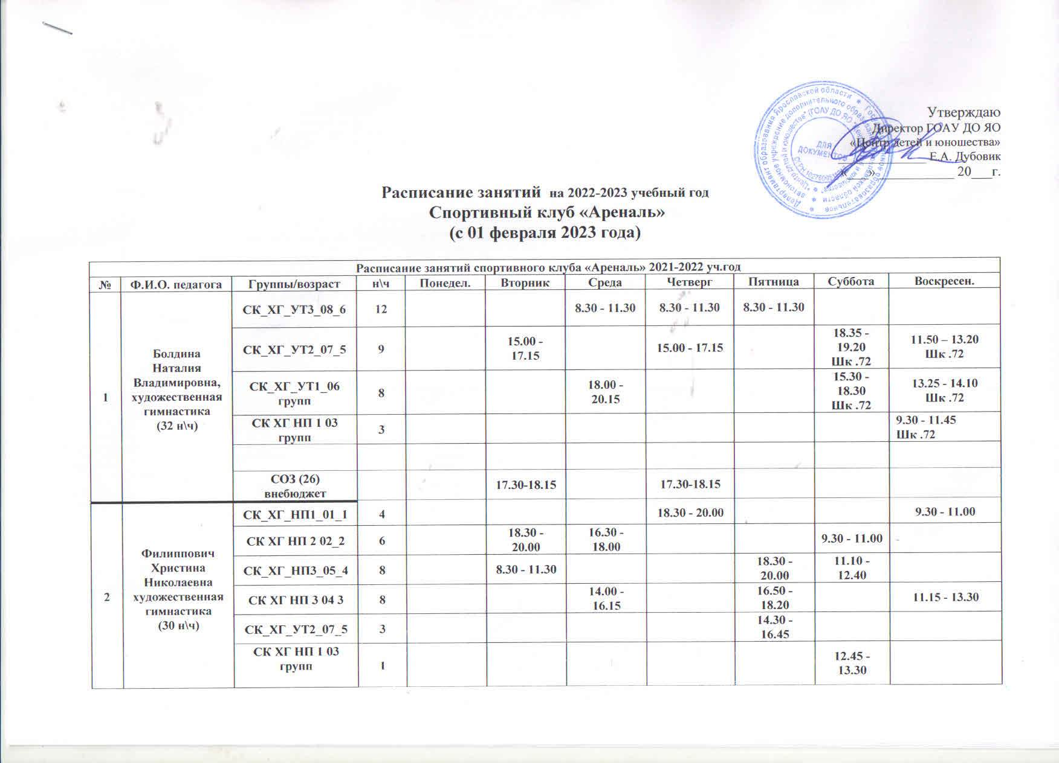

3 | Новицкая  Ирина Анатольевна,  каратэ  (24 н/ч) | СК_К_УТ1_04_5 | 12 | 18.30-20.45  117 каб. |  |  | 16.45-19.00  Каб. 521 |  | 16.35-18.50  Каб. 521 | 8.45-11.00  Каб. 521
3 | Новицкая  Ирина Анатольевна,  каратэ  (24 н/ч) | СК_К_НП2_03_5 | 4 | 16.00-17.30  117 каб. |  |  |  |  | 15.00-16.30  Каб. 521
3 | Новицкая  Ирина Анатольевна,  каратэ  (24 н/ч) | СК_К_НП1_02_4 СОШ 58 | 4 |  |  | 17.00-18.30 |  | 17.00-18.30
3 | Новицкая  Ирина Анатольевна,  каратэ  (24 н/ч) | СК_К_СОЗ_01_2 СОШ 58 | 4 |  |  | 18.40- 20.10 |  | 18.40- 20.10
3 | Новицкая  Ирина Анатольевна,  каратэ  (24 н/ч) | СОЗ внеб.  (21 группа) |  | 17.40 -18.25  Каб. 117 |  |  |  |  | 19.00-19.45  Каб. 521
4 | Помазкина Мария Алексеевна,  УШУ (10 н\ч) | СК_У_НП1_01_2 | 4 |  |  |  |  |  | 13.30-15.00  К.117 | 13.30-15.00  К.117
4 | Помазкина Мария Алексеевна,  УШУ (10 н\ч) | СК_У_НП2_02_4 | 6 |  |  |  | 18.45.20.15 каб.513 |  | 15.05.-16.35  К.117 | 15.05.-16.35  К.117
5 | Вдовин Алексей Анатольевич,  Дзюдо  (32 н/ч) | СК_Д_УТ2_13_6 | 12 | 18.00-19.30 |  | 18.00-19.30 |  | 16.30-18.00  Каб.513 |  | 11.00-12.30
5 | Вдовин Алексей Анатольевич,  Дзюдо  (32 н/ч) | СК_Д_НП1_10_3  9-11 лет | 4 |  |  | 15.20-16.05 |  | 15.35-16.20 |  | 13.15-14.45
5 | Вдовин Алексей Анатольевич,  Дзюдо  (32 н/ч) | СК_Д_НП 1_12_1 |  | 14.30-16.00 |  |  |  | 14.00-15.30
5 | Вдовин Алексей Анатольевич,  Дзюдо  (32 н/ч) | СК_Д_НП1_05_2  6-8 лет 1 смена | 4 |  |  | 13.45-15.15 |  |  |  | 14.50-16.20
5 | Вдовин Алексей Анатольевич,  Дзюдо  (32 н/ч) | СК_Д_НП1_06_3  8-10 лет2 смена | 4 | 8.15-9.45 |  | 8.15-9.45
5 | Вдовин Алексей Анатольевич,  Дзюдо  (32 н/ч) | СК_Д_НП1_07_4  Шк. №6 | 4 |  | 17.40-19.10 |  | 17.40-19.10
5 | Вдовин Алексей Анатольевич,  Дзюдо  (32 н/ч) | СК_Д_НП1_08_3  Шк. №6 | 4 |  | 16.00-17.30 |  | 16.00-17.30
5 | Вдовин Алексей Анатольевич,  Дзюдо  (32 н/ч) | СОЗ внеб.  (23 группа) | 2 |  |  | 16.50-17.35 |  |  |  | 17.00-17.45
6 | Данилов Виталий Викторович,  Дзюдо  (32 н\ч) | CК_Д_НП3_11_3  12-14 лет | 9 | 17.45-20.00 | 15.30-17.00  К.513 | 17.45-20.00 | 15.35-16.20  К. 513
6 | Данилов Виталий Викторович,  Дзюдо  (32 н\ч) | CК_Д_НП3_14_3  12-14 лет утро | 9 | 10.00-10.45  К.513 | 8.15-9.45 | 10.00.10.45  К.513 | 8.15-10.30 |  |  | 11.00-12.30
6 | Данилов Виталий Викторович,  Дзюдо  (32 н\ч) | СК_Д_НП2_09_5  9-13 лет | 6 | 15.15-16.45  К.513 |  | 15.20- 16.50 |  |  |  | 13.15-14.45
6 | Данилов Виталий Викторович,  Дзюдо  (32 н\ч) | СК_Д_НП1_02_2  9-10 лет утро | 4 | 8.15-9.45 |  | 8.15-9.45
6 | Данилов Виталий Викторович,  Дзюдо  (32 н\ч) | СК_Д_СОЗ_01_2  7-10 лет вечер | 4 |  | 13.45-15.15 |  | 14.00-15.30
6 | Данилов Виталий Викторович,  Дзюдо  (32 н\ч) | СОЗ внеб 6 лет |  |  | 17.10-17.55 |  |  |  |  | 15.40-16.25
7 | Пузанов  Юрий Валентинович,  Дзюдо  (15 н\ч) | СК_Д_НП3_12_6 | 9 |  | 17.00-18.30 | 18.00-19.30 | 17.00-18.30  К.513 | 17.45-20.00
7 | Пузанов  Юрий Валентинович,  Дзюдо  (15 н\ч) | СК_Д_НП1_04_3 | 6 | 16.00-17.30 |  | 14.30-16.00  К 513 |  | 16.00-17.30
7 | Пузанов  Юрий Валентинович,  Дзюдо  (15 н\ч) | СОЗ внеб.  ( 22 группа) |  |  | 19.00-19.45 |  | 19.00-19.45
8 | Куницына  Ольга  Викторовна,  ШКО  (26 н\ч) | СК_ШКО_01_6  (14-17 лет) | 3 |  | 17.00-17.45  Каб.513 |  |  |  | 15.00-16.30  Каб.513
8 | Куницына  Ольга  Викторовна,  ШКО  (26 н\ч) | СК_ШКО_02_4  (12-14 лет) | 2 |  | 16.00-16.45  Каб.513 |  |  |  | 14.00-14.45  Каб.513
8 | Куницына  Ольга  Викторовна,  ШКО  (26 н\ч) | СК_ШКО_03_4  (10-12лет) | 2 |  | 10.00-10.45  Каб.513 |  |  | 10.00-10.45  Каб.513
8 | Куницына  Ольга  Викторовна,  ШКО  (26 н\ч) | СК_ШКО_04_4  (7-9 лет) | 2 |  |  | 17.00-17.45  Каб.513 |  |  | 13.00-13.45  Каб.513
8 | Куницына  Ольга  Викторовна,  ШКО  (26 н\ч) | СК_ШКО_05_инд Каб.510
8 | Куницына  Ольга  Викторовна,  ШКО  (26 н\ч) | СК_ШКО_05_инд Каб.510 | 17 |  | 10.50-11.35  14.00-14.45  14.50-15.35 | 13.30-14.15  14.20-15.05  15.10-15.55  16.00-16.45  Каб.513 | 14.00-14.45  14.50-15.35  15.40-16.25 | 11.00-11.45  11.50-12.35  14.00-14.45  14.50-16.35 | 10.00-10.45  10.50-11.35  16.40-17.25
9 | Шарохин  Вячеслав Сергеевич  ШКО  (9 н\ч) | СК_ШКО_05_1  (10-12 лет) | 3 | 17.05-17.50  Каб.513 |  | 17.05-17.50  Каб.513 |  | 17.05-17.50  Каб.513
9 | Шарохин  Вячеслав Сергеевич  ШКО  (9 н\ч) | СК_ШКО_06_2  (13-15 лет) | 3 | 17.55-18.40  Каб.513 |  | 17.55-18.40  Каб.513 |  | 17.55-18.40  Каб.513
9 | Шарохин  Вячеслав Сергеевич  ШКО  (9 н\ч) | СК_ШКО_07_3  (15-17 лет) | 3 | 18.45-19.30  Каб.513 |  | 18.45-19.30  Каб.513 |  | 18.45-19.30  Каб.513
9 | Шарохин  Вячеслав Сергеевич  ШКО  (9 н\ч) | СК ШКО 10 инд з.  Каб.511 | 9 | 9.45-10.30  10.35-11.20  16.15-17.00 |  | 9.45-10.30  10.35-11.20  16.15-17.00 |  | 9.45-10.30  10.35-11.20  16.15-17.00
10 | Золотов А.К.  С декабря | СК_АФК_01_1 | 1 |  |  |  |  |  |  | 12.05-12.40
10 | Золотов А.К.  С декабря | СК_АФК_02_1 | 1 |  |  |  |  |  |  | 11.25-12.00
10 | Золотов А.К.  С декабря | СК_АФК_03_1 | 2 |  |  |  |  |  |  | 10.0-11.20

